**МИНОБРНАУКИ РОССИИ**

**Санкт-Петербургский государственный**

**электротехнический университет**

**«ЛЭТИ» им. В.И. Ульянова (Ленина)**

**Кафедра систем автоматического управления**

РЕФЕРАТ

**по дисциплине «Нелинейное и адаптивное**

**управление в технических системах»**

Тема №15

|  |  |  |
| --- | --- | --- |
| Студент гр. 9492 |  | Викторов А.Д. |
| Преподаватель |  | Путов В.В. |

Санкт-Петербург

2024

# Адаптивное комбинированное управление с идентификацией

1. **Математическая формулировка задачи**

Рассмотрим линейный стационарный объект управления со скалярным управлением и выходом, уравнения состояния которого имеют вид:



где  Передаточная функция объекта (4.186) имеет вид:

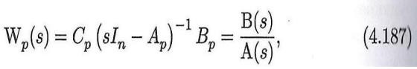

где  - аргумент, - относительный порядок передаточной функции объекта. Полагаем, что k >1.



Рассмотрим задачу адаптивного управления объектом при существен» ной априорной неопределенности его параметров. Кроме того, считаем, что измерению доступен только выход у(t) (а не его производные). Пусть требуется, чтобы поведение замкнутой системы отвечало следующему уравнению:



где r(t) — задающее (командное) воздействие, р — оператор дифференцирования (р = d/dt), Аm(s) — некоторый заданный гурвицев многочлен степени n,  .Уравнение (4.188) соответствует неявной эталонной модели и приводит к менее жестким ограничениям на поведение системы, чем явная эталонная модель. Параметр К вводится для обеспечения астатизма системы.

# Алгоритмическая структура комбинированного адаптивного регулятора

Используемый в данной работе алгоритм адаптивного управления включает в себя:

* регулятор систем с переменной структурой (СПС) для организации скользящих режимов, обеспечивающий идеальное слежение за командным сигналом;
* настраиваемую последовательную модель (далее называемую префильтром), предназначенную для выработки командного сигнала на СПС;
* блок параметрической идентификации объекта;
* шунтирующее звено, позволяющее снизить число измеряемых выходных координат объекта.

Ниже подробно описываются алгоритмы работы указанных подсистем.

# Метод шунтирования

Для достижения цели (4.188) обеспечим точное слежение за преобразованным командным сигналом уf(t), который вырабатывается настраиваемым префильтром, уравнения которого приводятся ниже. Эта задача может быть решена путем организации движения в скользящем режиме. Можно показать, что условие строгой минимальнофазовости (СМФ) достаточно как для обеспечения скользящего режима, так и для решения задачи прямого адаптивного управления с эталонной моделью. Для скалярных объектов условие СМФ означает, что числитель передаточной функции объекта — гурвицев многочлен с положительными коэффициентами и К = 1. В данной задаче выполнение этого условия не предполагается. Возникающих при этом трудностей можно избежать введением параллельного компенсатора (шунта), что позволяет обеспечить выполнение указанного условия для расширенного объекта, включающего собственно объект управления и шунт.

Обозначим передаточную функцию шунта через

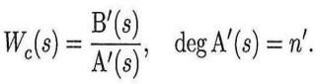

Выход расширенного объекта имеет вид  Передаточная функция расширенного объекта от u к у имеет вид:

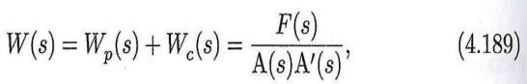

где  Шунтирующее звено возьмем в виде:

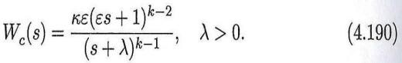

Расширенный объект (4.189) с шунтом (4.190) обладает следующими свойствами.

1. Пусть  (4.187) минимальнофазовая (В(s) — гурвицев многочлен), имеет относительный порядок k > 1 и  Тогда существуют параметр kо > 0 и функция  такая, что передаточная функция  строго минимальнофазовая (СМФ) для всех k > К0 и





1. Пусть  устойчивая (А(s) — гурвицев многочлен), имеет относительный порядок k > 1 и Тогда для любого  существует достаточно большое значение k0 такое, что — СМФ для всех k >k0.

Таким образом, можно ввести шунт (4.190) порядка



, который при достаточно большом k и малом  обеспечивает условие СМФ для расширенного объекта (4.189) при любом минимальнофазовом объекте управления и произвольной заданной области параметров. Как следует из п. 2, при другом способе выбора параметров шунта (4.190) условие СМФ выполняется для устойчивых (и, возможно, неминимальнофазовых) объектов. В этом случае уравнение шунта можно упростить; а именно, вместо (4.190) можно взять

.

# Настраиваемая последовательная модель

Для обеспечения слежения за r(t) с заданной динамикой заметим, что выход расширенного объекта у(t) не совпадает с выходом объекта управления уp (t) и идеальное слежение у(t) за уf(t) не означает того же самого для уp(t). Отсюда определяются условия для выбора последовательной модели (префильтра). Получим передаточную функцию  предполагая, что  Учитывая (4.189) и уравнение шунта, получим, что

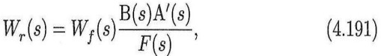

где  - передаточная функция префильтра. Из (4.188), (4.191) следует, что цель управления будет достигнута, если  и если 

взять в виде:

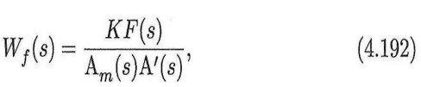

где 

# Алгоритм идентификации параметров

Для оценки неизвестных параметров объекта по измерениям только входного и выходного сигналов воспользуемся известным алгоритмом идентификации, представляющим собой вариант расширенного фильтра Калмана.

Запишем полиномы A(s), В(s) передаточной функции объекта (4.187) в виде

где  - неизвестные параметры объекта.

Введем вектор  (регрессор) как

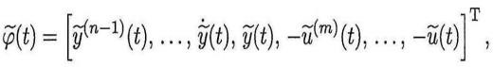

где  - выходы фильтров состояния, возбуждаемых сигналами u(t), у(t):



с некоторым гурвицевым многочленом степени n. Заметим, что компоненты вектора могут быть получены на основе измерений только входа и выхода объекта управления (без выполнения операции дифференцирования).

Обозначим через  вектор оценок параметров объекта:



где  - оценки соответствующих коэффициентов  передаточной функции (4.187).

Алгоритм идентификации имеет вид:

где невязка алгоритма определяется как



а матричный коэффициент усиления Г(t) задается уравнением:

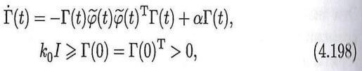

в котором а > 0 — параметр регуляризации, k0 > 0 — величина начального значения матрицы усиления.

**Замечание 4.6.** Известны и другие варианты алгоритма идентификации (4.196) - (4.198). Например, вместо (4.198) можно использовать алгоритм:

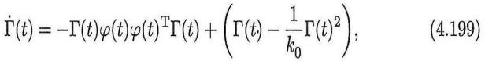

где 

Результаты применения алгоритмов (4.198), (4.199) показывают, что алгоритм (4.199) лучше работает в условиях помех, а алгоритм (4.198) обладает более высокой скоростью оценивания и, следовательно, обладает преимуществом при существенной нестационарности объекта. Доказательство сходимости оценок параметров модели объекта к их истинным значениям опирается на предположение, что система подвержена неисчезающему возбуждению со стороны сигнала управления u(t).

# Регулятор с переменной структурой

Предположим теперь, что шунт (4.190) выбран надлежащим образом и расширенный объект (4.189) удовлетворяет условию СМФ. Таким образом, в рассматриваемой задаче требуется найти управляющее воздействие u(t) и закон настройки  в (4.193) такой, что для любого данного значения относительного порядка К объекта управления его выход асимптотически удовлетворяет (4.188). С этой целью используем регулятор с переменной структурой со скользящим режимом, обеспечивающий сходимость ошибки слежения  к нулю за конечное время. Для обеспечения скользящего режима на поверхности  выберем сигнал управления в виде:



где  - параметры. Управление (4.200) обеспечивает существование у системы устойчивого скользящего режима. Структурная схема адаптивной системы представлена на рис. 4.6. При обосновании сходимости оценок параметров при идентификации к их истинным значениям обычно возникает условие неисчезающего возбуждение.

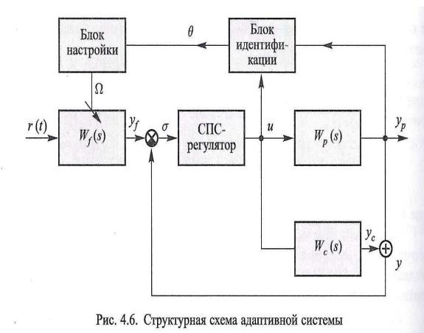

Выполнение указанного условия в рассматриваемой системе управления неочевидно, так как идентификация осуществляется в замкнутом контуре управления. Аналитическая проверка этого условия в сложной многоконтурной нелинейной нестационарной системе с разрывным управлением встречает значительные трудности, поэтому работоспособность процедуры идентификации в первую очередь следует проверять компьютерным моделированием.